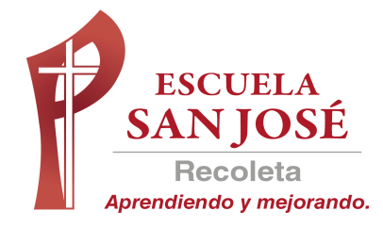
GUIA DE TRABAJO INGLES
SEMANA 8 al 12 DE JUNIO
PRIMERO BASICO

OBJETIVO: Leer y demostrar comprensión de textos

UNIT 2: ‘MY BODY’

ACTIVIDAD 1: observa el siguiente video sobre las partes del cuerpo https://www.youtube.com/watch?v=SUt8q0EKbms
Escucha y canta la siguiente canción de las partes del cuerpo
https://www.youtube.com/watch?v=jlOwKvylad8

ACTIVIDAD 2: completa con la letra que falta
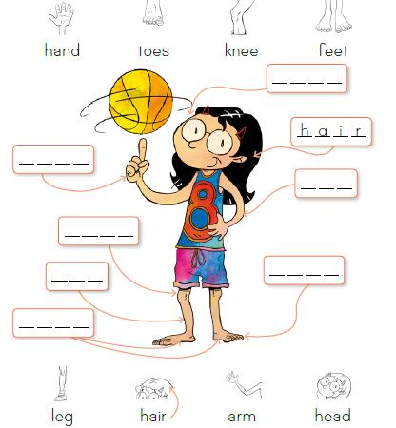

ACTIVIDAD 3: marca las palabras y escribe el número de acuerdo a la imagen
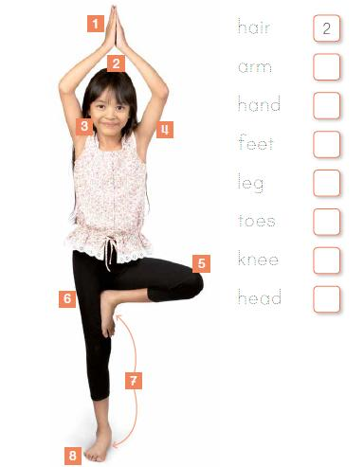
_____________________________________________________________
SOLUCIONARIO: la idea es que resuelvas los ejercicios por ti mismo (a) o con ayuda de un adulto y luego revises y corrijas si es necesario
ACTIVIDAD 2
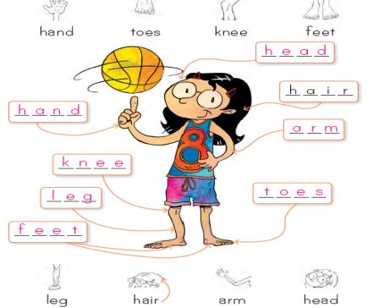
ACTIVIDAD 3
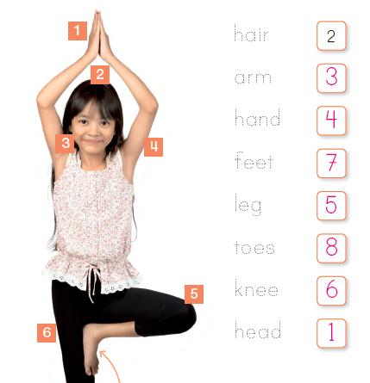

LA GUÍA LA PUEDES IMPRIMIR Y PEGAR O HACER EL DESARROLLO EN EL CUADERNO
NO SE ENVIA AL CORREO

